Источники и приёмники информации.
.
.
Цели урока:
• Дать учащимся представление об информационных процессах
передачи и получения информации;
• Ознакомить учащихся со схемой передачи информации;
• Ознакомить учащихся со способами представления информации и видами информации.
Задачи:
Образовательная: Помочь учащимся усвоить понятие информации, виды информации, формы представления информации, свойства информации, источники и приемники информации. Закрепление основных понятий
Развивающая: Развитие воображения, мышления; развитие познавательных интересов в области информатики, самоконтроля, умения конспектировать.
Воспитательная: Воспитание информационной культуры учащихся, внимательности, аккуратности, дисциплинированности, усидчивости
Основные понятия:
• Информация;
• Источник информации;
• Приёмник информации;
• Виды информации.
Оборудование: мультимедийный проектор, интерактивная доска.
План урока:
I. Орг. момент. (1 мин)
II. Актуализация знаний. (3 мин)
III. Теоретическая часть. (27 мин)
IV. Д/з (2 мин)
V. Вопросы учеников. (5 мин)
VI. Итог урока. (2 мин
Ход урока:
1. Организационный момент.
Здравствуйте ребята! Сегодня на уроке мы продолжим знакомиться с основным понятием информатики – «Информацией» и познакомимся со способами представления, передачи и получения информации, узнаем какие виды информации существуют и что такое источники и приёмники информации. А помогать нам будут наши друзья: Девочка Настя, её кот Макс и Информашка.
2. Повторение изученного.
Но сначала давайте вспомним, что мы узнали на прошлых уроках.
Скажите, что можно приносить в кабинет информатики и как следует себя вести там?
Молодцы! Следующий вопрос: скажите, что такое информация? (Информация – это сведения об окружающем нас мире).
Хорошо, с помощью чего человек получает информацию из окружающего нас мира. (С помощью органов чувств: глаз, ушей, носа, языка, кожи. Презентация vidinformazii слайд №1.2).
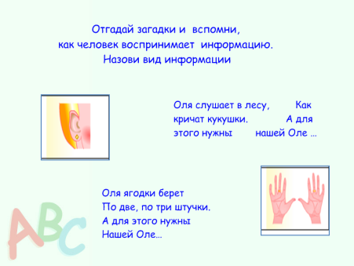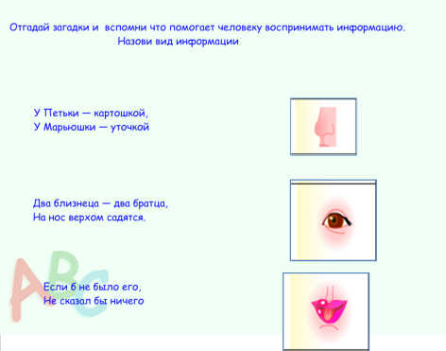

Дома вы должны были выполнить упражнение №5 из рабочей тетради на стр. 17. Прочитайте мне слова, которые вы связали по смыслу со словом «информация». Объясните почему.
3. Изучение нового материала.
Человек получает информацию из окружающего мира, а что он ещё может сделать с полученной информацией? (… он может передать её другим людям, запомнить).
Молодцы! Информацию можно получать, преобразовывать и передавать.
Скажите, кто из нас сейчас получает информацию? (ученики). А кто – передаёт информацию? (учитель). Другая ситуация: школьник читает текст в учебнике, кто получает, а кто передаёт информацию? (школьник получает, учебник передаёт). Светофор на перекрёстке регулирует движение машин и пешеходов. Кто получает, а кто передаёт информацию? (машины и пешеходы получают, а светофор передаёт).
Очень хорошо, запомните: все объекты которые передают информацию называются источниками информации, а объекты которые получают информацию – приёмниками информации
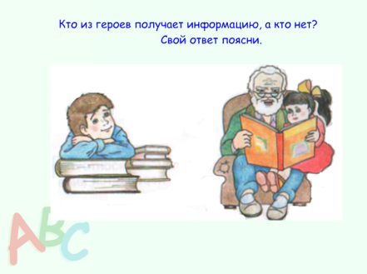
Книга – источник информации для читающего его человека. Читающий книгу человек – приемник информации

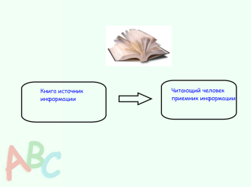
Информация передается из источника информации к приемнику информации.
Все источники информации можно разделить на естественные источники информации и исскуственные источники информации.
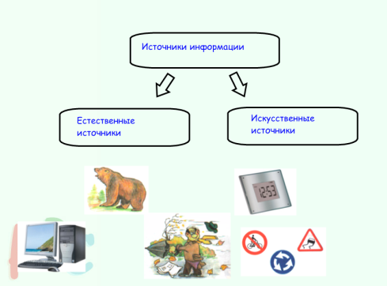
К искусственным источникам информации будем относить все, что создано человеком.
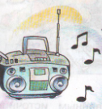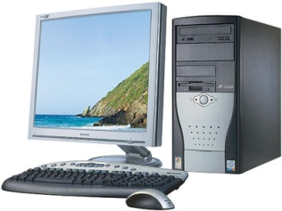
Естественные источники информации например животные и растения
Виды источника информации

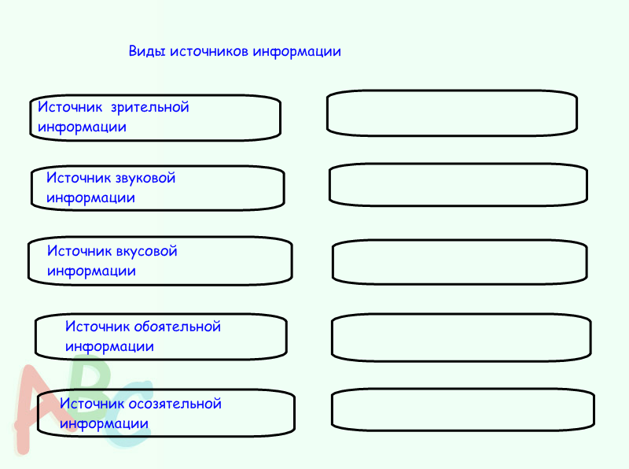

Самое главное:

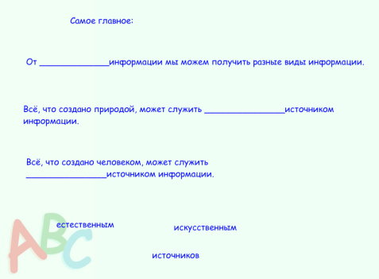

Работа в рабочих тетрадях
1, Давайте выполним задание №2 в рабочей тетради на стр. 8 (вместе выполняем задание).
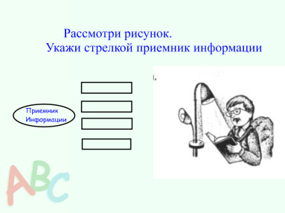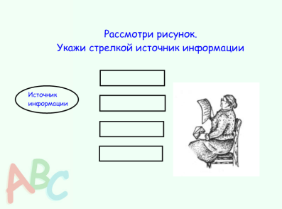

2. Посмотрите на экран, там вы видите фотографии детей, которые что делают? (слушают музыку, нюхают цветы, пробуют на вкус калач, смотрят книгу, пробуют на ощупь воду) У каждого ребёнка задействован какой-то один из органов чувств: уши, нос, язык, глаза, кожа, значит мы можем сказать, что эти дети получают (информацию) из окружающего мира.
3. Задание № 5 страница 10
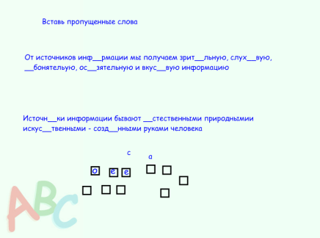

Презентация vidinformazii слайд №4. По способу восприятия информация бывает: зрительная, слуховая, обонятельная, вкусовая и осязательная.

4. Обобщение и закрепление изученного материала.
А сейчас давайте поработаем с интерактивной доской и рабочей тетрадью, чтобы закрепить полученные сегодня на уроке знания.
Открываем рабочую тетрадь на странице 17. Давайте выполним задание №4 под буквой в. Придумайте свой способ представления этой информации.
Презентация слайды №5-6. С помощью интерактивной доски учащиеся выполняют задания предложенные на этих слайдах и закрепляют полученные знания.
Ну, вот и подошёл к концу наш урок. Сегодня мы познакомились с такими понятиями как источники и приёмники информации, узнали, какие виды информации существуют. Чтобы вам не было скучно, до нашей новой встречи, кот Макс приготовил вам домашнее задание.
5. Домашнее задание.
В рабочих тетрадях выполнить задание №4 под буквами а и б на странице 16 и задание №3 на странице 22.
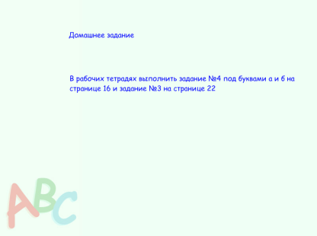

Литература:
1. Л.А. ачурина, Л.А. Боева, Н.Н. Булгакова, О.Б. Кремер, Н.В. Ярчикова. Практика работы на компьютере. Примерная программа и учебно-тематический план модуля для курса «Технология» в начальной школе 3-4 классы. - Воронеж: ВОИПКиПРО, 2009.
2. Н.В. Матвеева, Е.Н. Челак, Н.К. Конопатова, Л.П. Панкратова. Информатика и ИКТ 3 класс. – М:БИНОМ. Лаборатория знаний, 2008.
3. А.В. Хуторской, Г.А. Андрианова. Информатика и ИКТ. Рабочая тетрадь 3 класс. – М: БИНОМ. Лаборатория знаний, 2007.

